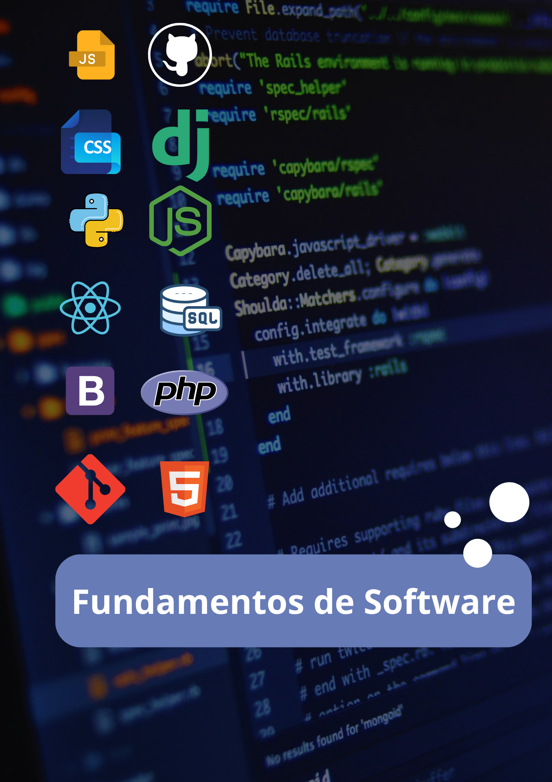

**Ruta de Aprendizaje para Fundamentos y Teoría del Desarrollo de Software**

**Fase 1: Fundamentos de la Programación y Estructura de Datos**

Aunque ya programas, es crucial solidificar estos conceptos a un nivel más profundo.

1. **Paradigmas de Programación:**
   * **Programación Orientada a Objetos (POO):** Clases, objetos, herencia, polimorfismo, encapsulamiento, abstracción. Comprender bien los principios SOLID.
   * **Programación Funcional (PF):** Funciones puras, inmutabilidad, composición de funciones, funciones de orden superior. Entender cuándo y por qué usar PF.
   * **Programación Imperativa vs. Declarativa:** Diferencias y cuándo aplicar cada una.
   * **Programación Orientada a Aspectos (POA) (Opcional pero útil):** Entender sus principios básicos.
   * **Recursos:** Libros clásicos como "Design Patterns" (GoF), cursos de Coursera/edX sobre POO, tutoriales sobre programación funcional en tu lenguaje preferido (Python, JavaScript, Java, C# son buenos para esto).
2. **Estructuras de Datos y Algoritmos:**
   * **Conceptos básicos:** Arrays, Listas Enlazadas (simples, dobles, circulares), Pilas (Stacks), Colas (Queues).
   * **Estructuras de datos más complejas:** Árboles (binarios, de búsqueda binaria, AVL, Rojo-Negro), Grafos (dirigidos, no dirigidos, ponderados), Tablas Hash.
   * **Algoritmos de búsqueda:** Búsqueda lineal, búsqueda binaria.
   * **Algoritmos de ordenamiento:** Bubble Sort, Insertion Sort, Selection Sort, Merge Sort, Quick Sort, Heap Sort.
   * **Análisis de complejidad algorítmica (Notación Big O):** Fundamental para entender la eficiencia de tus soluciones.
   * **Recursos:** "Algoritmos y Estructuras de Datos" (varios autores, por ejemplo, Cormen, Leiserson, Rivest, Stein - "Introduction to Algorithms"), cursos de Udacity/Coursera, plataformas como LeetCode o HackerRank para practicar.

**Fase 2: Arquitectura de Software y Patrones de Diseño**

Aquí es donde tu código empieza a escalar y a ser más modular.

1. **Principios de Diseño de Software:**
   * **SOLID Principles:** (Single Responsibility, Open/Closed, Liskov Substitution, Interface Segregation, Dependency Inversion). FUNDAMENTAL.
   * **DRY (Don't Repeat Yourself), KISS (Keep It Simple, Stupid), YAGNI (You Ain't Gonna Need It).**
   * **Cohesión y Acoplamiento:** Comprender cómo diseñarlos para sistemas robustos.
   * **Recursos:** Artículos sobre estos principios, libros como "Clean Code" de Robert C. Martin (Uncle Bob).
2. **Patrones de Diseño (Design Patterns):**
   * **Patrones Creacionales:** Singleton, Factory Method, Abstract Factory, Builder, Prototype.
   * **Patrones Estructurales:** Adapter, Bridge, Composite, Decorator, Facade, Flyweight, Proxy.
   * **Patrones de Comportamiento:** Chain of Responsibility, Command, Iterator, Mediator, Memento, Observer, State, Strategy, Template Method, Visitor.
   * **Recursos:** "Design Patterns: Elements of Reusable Object-Oriented Software" (GoF - Gang of Four), sitios web como Refactoring.Guru.
3. **Arquitecturas de Software:**
   * **Monolítica vs. Microservicios:** Ventajas, desventajas, cuándo usar cada una.
   * **Arquitecturas basadas en eventos:** Message Queues, Event Sourcing.
   * **Arquitectura Cliente-Servidor, Peer-to-Peer.**
   * **Patrones de Arquitectura:** MVC, MVVM, MVP (relevante para tu background web), N-Tier, Hexagonal (Ports and Adapters), Clean Architecture.
   * **Recursos:** Libros sobre arquitecturas de software (ej. "Building Microservices" de Sam Newman), blogs de profesionales en la industria, documentación de frameworks y plataformas.

**Fase 3: Gestión de Proyectos y Metodologías de Desarrollo**

Aunque no sea directamente "código", es crucial para entender cómo se construye software en el mundo real.

1. **Ciclo de Vida del Desarrollo de Software (SDLC):**
   * Modelos en cascada, incremental, espiral.
   * **Metodologías Ágiles:** Scrum, Kanban, XP (Extreme Programming).
   * **Conceptos:** Backlog, sprints, daily scrums, retrospectivas, historias de usuario.
   * **Recursos:** Certificaciones (Scrum.org, Scrum Alliance), libros como "Scrum: The Art of Doing Twice the Work in Half the Time" de Jeff Sutherland.
2. **Control de Versiones:**
   * **Git y GitHub/GitLab/Bitbucket:** Manejo avanzado de branches, merges, rebase, cherry-pick. Entender el flujo de trabajo (GitFlow, GitHub Flow).
   * **Recursos:** Pro Git Book, tutoriales interactivos de Git.

**Fase 4: Calidad del Software y Pruebas**

Esenciales para asegurar que lo que construyes funciona bien y es sostenible.

1. **Principios de Calidad de Software:**
   * Testing, depuración, refactoring.
   * Métricas de calidad.
   * **Deuda Técnica:** Qué es y cómo gestionarla.
   * **Recursos:** Artículos sobre calidad de software, blogs especializados.
2. **Estrategias de Pruebas:**
   * **Tipos de pruebas:** Unitarias, de integración, funcionales, de aceptación, de rendimiento, de seguridad, de usabilidad.
   * **Desarrollo Dirigido por Pruebas (TDD):** Escribir pruebas antes del código.
   * **Desarrollo Dirigido por Comportamiento (BDD):** Enfocado en el comportamiento del usuario.
   * **Recursos:** Documentación de frameworks de testing para tu lenguaje (Jest, Pytest, JUnit, NUnit), libros sobre TDD.

**Fase 5: Conceptos de Sistemas Distribuidos y Escalabilidad (Opcional Avanzado)**

Para cuando pienses en aplicaciones de alta concurrencia o gran escala.

1. **Bases de Datos:**
   * **SQL vs. NoSQL:** Cuándo usar cada una, bases de datos relacionales, documentales, clave-valor, grafos.
   * **ACID vs. BASE:** Propiedades de transacciones.
   * **Normalización de bases de datos.**
   * **Recursos:** Cursos sobre bases de datos, documentación oficial de tus bases de datos preferidas.
2. **Sistemas Distribuidos:**
   * Consistencia, disponibilidad, tolerancia a particiones (CAP Theorem).
   * Balanceo de carga.
   * Caché distribuido (Redis, Memcached).
   * Colas de mensajes (Kafka, RabbitMQ, SQS).
   * **Recursos:** Libros como "Designing Data-Intensive Applications" de Martin Kleppmann, blogs especializados.
3. **Computación en la Nube:**
   * IaaS, PaaS, SaaS.
   * Conceptos básicos de AWS, Azure, Google Cloud (EC2, S3, Lambdas, etc.).
   * Contenedores (Docker) y Orquestación (Kubernetes).
   * **Recursos:** Documentación oficial de los proveedores de la nube, cursos de certificación.

* **4.** **Análisis, diseño, desarrollo e implementación de software.**
* **Programación orientada a objetos y desarrollo web.**
* **Ingeniería de requisitos, gestión de proyectos de software, y aseguramiento de la calidad del software.**
* **Bases de datos, sistemas operativos, y redes de comunicación de datos.**
* **Inteligencia artificial y aprendizaje automático, que cada vez son más relevantes en el campo del desarrollo de software.**

**Consejos Adicionales para tu Aprendizaje:**

* **Practica Constantemente:** La teoría sin práctica es inútil. Aplica cada concepto que aprendas en pequeños proyectos o refactorizando código existente.
* **Lee Código de Calidad:** Explora proyectos open-source bien estructurados.
* **Participa en la Comunidad:** Foros, meetups, conferencias. Aprender de otros es invaluable.
* **Sé Paciente y Constante:** Es una gran cantidad de información. Ve paso a paso y no te desanimes.
* **Enseña lo que Aprendes:** Explicar un concepto a otra persona es una de las mejores formas de solidificar tu propio conocimiento.
* **Mantente Actualizado:** El desarrollo de software evoluciona rápidamente. Suscríbete a blogs, newsletters y podcasts relevantes.

Esta ruta es ambiciosa, pero te proporcionará una base teórica y práctica excepcionalmente sólida que te distinguirá en el campo del desarrollo de software. ¡Mucho éxito en tu camino!

Notas

Algoritmos

Los algoritmos son como una receta detallada o una serie de instrucciones que le dices a la computadora para realizar una tarea y llegar al resultado deseado. Son pasos, instrucciones.

El ejemplo del zapato un algorimo, puede ser el zapato desamarrado el cual conlleva a una serie de pasos para poder amarrarlo y tener la tarea deseada que es unas trenzas amarrada.

El software este hecho de algoritmos que normalmente empiezan de pequeños y van usándose para generar más algoritmos. Motores de búsqueda, filtrados webs, contenido relacionado son ejemplos de lo que actualmente hacen.

LOS ALGOTIMOS DEBEN SER MANTENIBLES, ESCALABLES A BASE DE QUE OTRA PERSONA PUEDA ENTENDERLA Y ASI CREAR MAS ALGORITMOS A BASE

Entendiendo los algoritmos podemos escribir código eficiente y entendible.

Estructuras de datos

Son formas de poder almacenar, gestionar y organizar los datos, donde se almacenan una cantidad de elementos

Las estructuras de datos tienen varias formas de poder almacenar los datos.

Se organizan entre lineales y no lineales

Depende de cómo se organicen los datos le será más fácil al computador poder encontrarlos. Se relacionan con los algoritmos porque son su base. Muchos algoritmos están programados para funcionar de acuerdo a la estructura de datos que conlleva

Un paradigma es una forma de resolver un problema, es por donde ir. En programación son estilos de programar ya documentados.

Existen lenguajes multiparadigmas y con un solo paradigma

Existen los paradigmas imperativos y declarativos

Los imperativos son como el ejemplo de la cocina donde se detalla una receta paso por paso

En cambio los declarativos es cuando le dices que quieres que te prepare ya teniendo una receta de base detrás

La programación imperativa es excelente cuando necesitas control total y explícito sobre la ejecución y los recursos. Es fundamental para sistemas operativos, drivers de hardware y algoritmos de bajo nivel donde la eficiencia es crítica.

La programación declarativa es ideal para problemas donde puedes describir el resultado deseado de manera concisa y dejar que el sistema se encargue de los detalles de implementación. Es muy común en consultas de bases de datos (SQL), configuración de interfaces de usuario (HTML, CSS), y en lenguajes funcionales que buscan la simplicidad y la inmutabilidad.

Paradigma estructurada es una forma de escribir código mas ordenado fácil de entender y fue creado como una solución al código espagueti

También esta el POO

Y la programación funcional que divide el código por secciones, todo se hace a través de funciones

Programación reactiva

Para entender bien la programación normalmente se comienza con el paradigma estructurado, luego es necesario pasar a otros paradigmas por que no siempre se programa igual